MCSA CASE STUDY: HƯỚNG DẪN CÁCH CHUYỂN ADDIONAL DC THÀNH PRIMARY DC


Trong chuyên mục MCSA lần này chúng ta sẽ đến với một Case Study cụ thể. Vũ i Tờ’s Blog sẽ hướng dẫn cách chuyển Addional DC thành Primary DC khi mà vào một ngày không đẹp trời. Bỗng dưng máy chủ Primary Domain Controller của công ty bạn bị sự cố và nó không còn khởi động lên được nữa, hệ thống của công ty của bạn sẽ vẫn hoạt động được tạm thời nếu đã có dựng sẵn một hoặc nhiều Additional Domain Controller.
Tuy nhiên, sau một thời gian nếu sự cố trên Primary Domain Controller không được xử lý kịp thời thì Additional Domain Controller sẽ mất đồng bộ và relationship. Vì vậy bài viết này sẽ hướng dẫn làm thế nào để khi PDC chết ta có thể nâng ADC khác lên thành PDC.
Ở ví dụ cụ thể này của Vũ i Tờ’s blog. Ta giả định PDC chết hẳn luôn. Nghĩa là tắt nguồn, không kết nối vào hệ thống luôn nhé. Chúng ta sẽ có một bài viết tương tự cho vấn đề này, tuy nhiên PDC trong bài viết đó chỉ ngáp ngáp, gần chết. Nghĩa là các dịch vụ vì một lý do gì đó không dùng đượng nữa. Ta cũng chuyển ADC thành PDC nhưng bằng giao diện trực quan, dễ hơn nhiều so với cách dùng dòng lệnh trong bài này. Các bạn có thể tham khảo tại đây nhé.
Bây giờ, bạn hãy cùng với Vũ i Tờ 's blog tìm hiểu nội dung trong bài viết nhé!

Chuẩn Bị: 2 Máy Windows Server 2012
PC1: win server 2012
- Lên AD
- Chức năng: root forest
PC2: win server 2012
- Lên AD
- Chức năng: additional domain (backup AD)
Additional domain có chức năng cân bằng tải và thừa hưởng toàn bộ policy từ con chính (nếu có điều kiện nên lên nhiều AD dự phòng). Lưu ý: Additional domain win 2012 không còn chơi với win 2003 nữa. Phải dựng qua chung gian là server win 2008.

Giới Thiệu Các Role Của Active Directory
Trong Active Directory có 5 vai trò chính (5 master role)
Domain-wide: ngoại trừ additional domain là ko có (còn lại các loại domain khác có hết)
- PDC: đồng bộ thông tin giữa các domain controller (ưu tiên đồng bộ password)
- Infrastructure: quản lý việc di chuyển đối tượng giữa các domain
- RID: quản lý SID của mọi đối tượng
Cách kiểm tra master role:
- start run → dsa.msc → right click tên domain → operations master (hình)
Forest-wide:
- Domain naming master: quản lý tất cả các domain controller trong forest. Chỉ có 1 server giữ vai trò domain name master
- Schema master: quản lý các thuộc tính để tạo ra đối tượng trong AD
“Chỉ có enterprise administrator mới có thể tác động vào forest-wide“
Cách kiểm tra naming master:
- server manager → AD domain and trust → right click active directory domain and trust → operations master
Cách kiểm tra schema:
- start run → Regsvr32 schmmtmt → mmc → add snapin → server schema

Cách chuyển Addional DC thành Primary DC
Các bước thực hiện Transfer master role
- Tự nâng Additional Domain Controller lên 5 master role
- Chỉ thực hiện được khi server đang giữ 5 master role đã chết (không làm việc)
Chỉ dùng command line
Start run → cmd → ntdsutil → enter
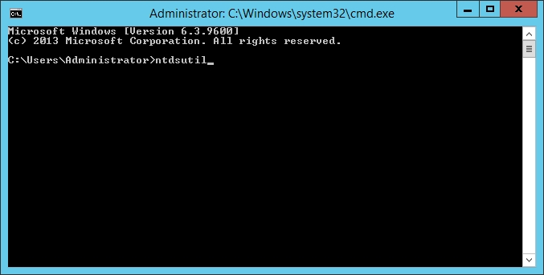
→ roles → enter
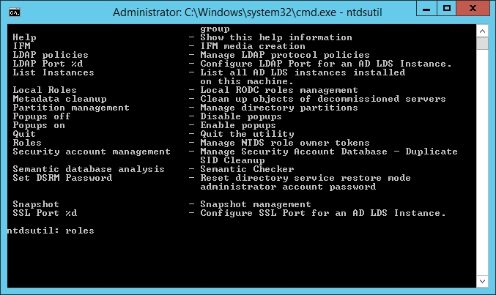
→ connections → enter
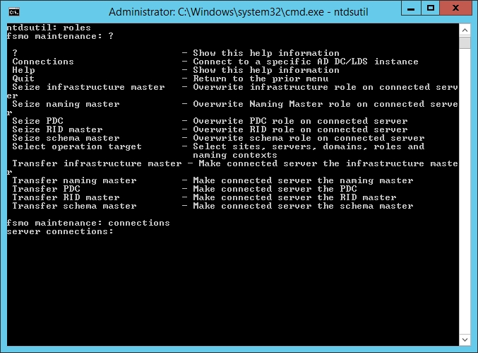
→ set creds dom9.local administrator * → enter
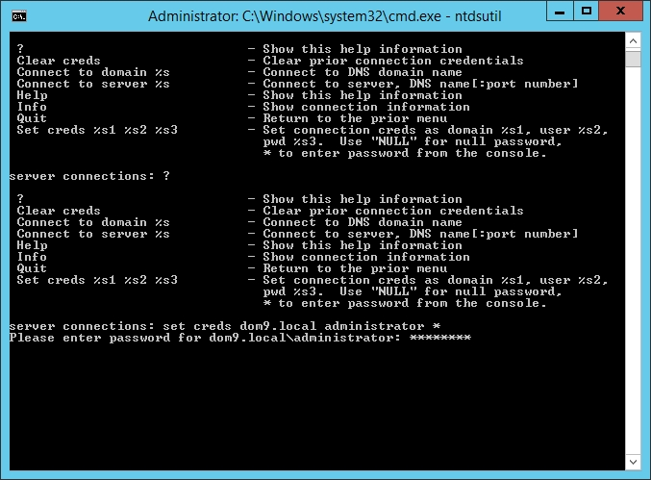
→ nhập mật khẩu quản trị→ enter
→ connect to domain dom9.local → enter
→ quit (lùi về một cấp) → enter
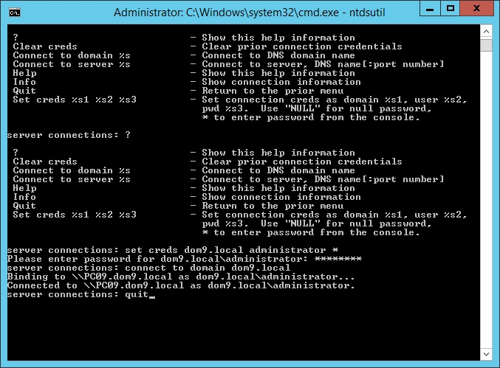
Seize 3 role (ưu tiên 3 roles đâu trước), sau đó mới tới domain naming và schema nhé.
Nhập seize PDC → enter → Chọn yes khi có cửa sổ thông báo
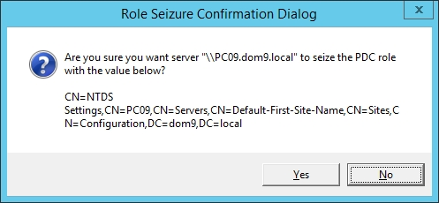
→ seize RID master → enter → Chọn yes khi có cửa sổ thông báo
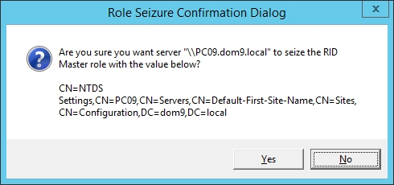
→ seize infrastructure master → enter → Chọn yes khi có cửa sổ thông báo
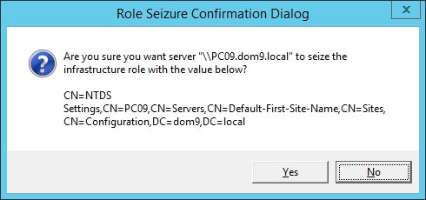
→ seize naming master → enter → Chọn yes khi có cửa sổ thông báo

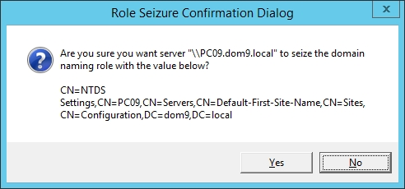
→ seize schema master → enter

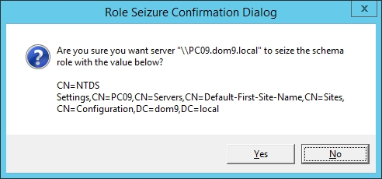
→ quit → enter
→ quit → enter để kết thúc

Lưu ý:
Nếu quá trình seize mà bị sai thì tắt máy làm lại từ lệnh bị sai.
Xong quá trình tự nâng cấp lên 5 master role cho máy muốn lên con chính
Bước tiếp theo là xóa con AD bị chết đi
Xóa Tên Server Đã Chết Khỏi Database Ad
Start run → cmd → ntdsutil → enter
→ metadata cleanup → enter
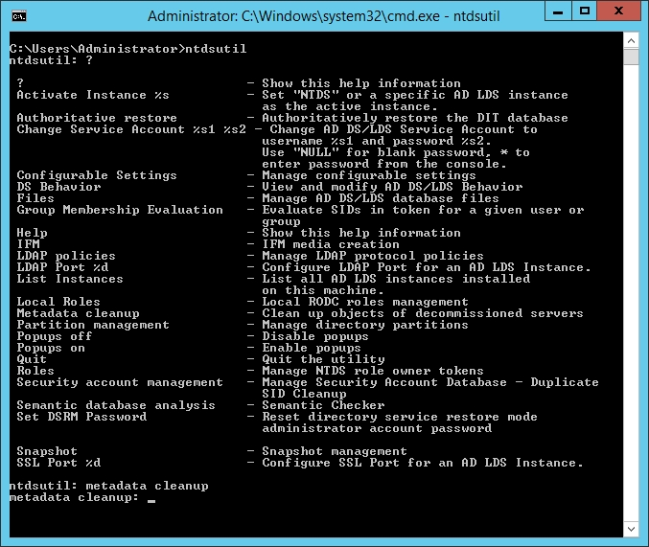
→ connections → enter
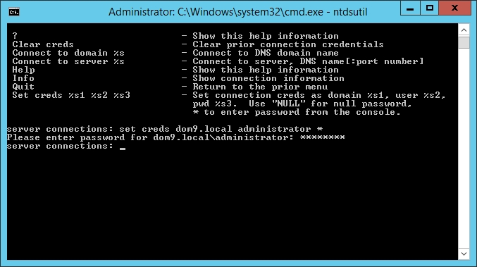
→ set creds dom9.local administrator * → enter

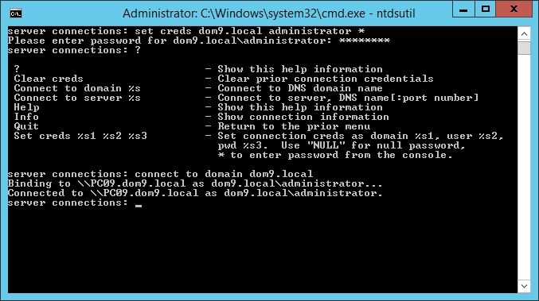
→ nhập mật khẩu quản trị → enter
→ connect to domain dom9.local → enter successful
→ quit → enter
→ select operation target → enter
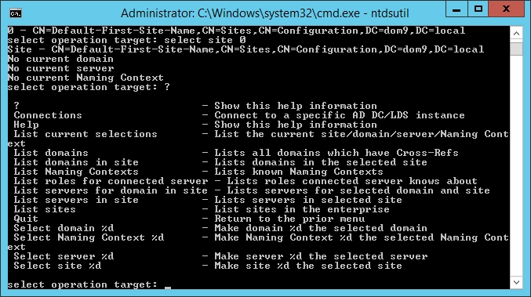
Qui Tắc: Chọn Site Tới Domain Tới Server
→ list sites → enter
→ select site 0 → enter
→ list domains in sites → enter
→ select domain 0 → enter
→ list servers for domain in site
→ select server 1 (server cần gỡ ra – máy PC1) → enter
→ quit → enter
→ remove selected server → enter
→ list servers for domain in site (kiểm tra server gỡ được chưa) → enter
→ quit → quit → quit
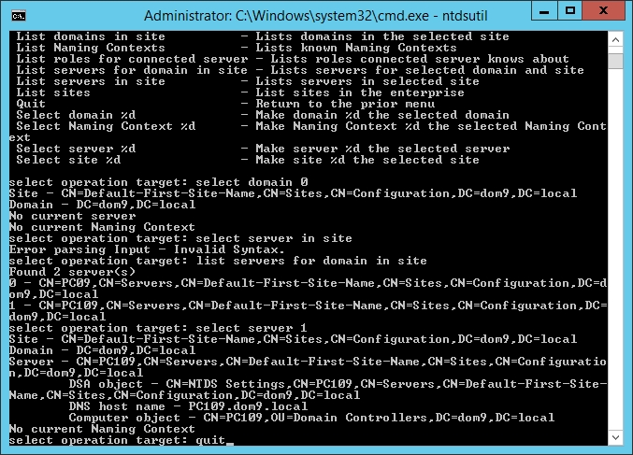
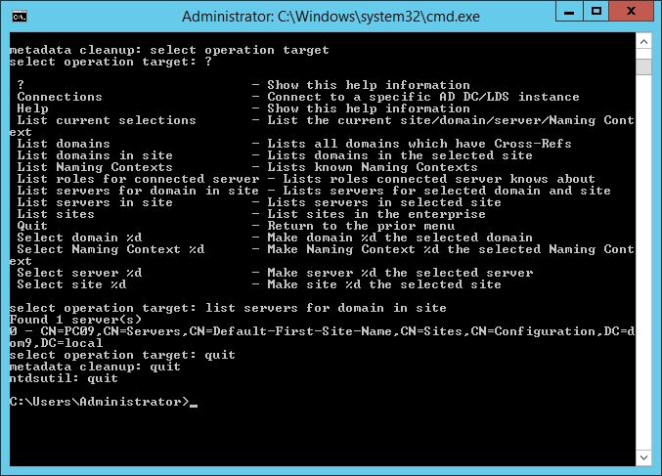
Nhớ bỏ Server PDC Chết đi nhé . Cắm lại vào hệ thống là mệt đó.

